Alternativní systémy ustájení králíků
Chov králíků má v České republice dlouholetou tradici. Stejně tak je tomu i v Evropě a mimo ni, kde je možné najít nejvyšší variabilitu z hlediska jednotlivých systémů ustájení, jak vykrmovaných, tak chovných králíků. Z pohledu různých systémů ustájení jsou to právě technologie a zařízení, které tvoří jeden z nejdůležitějších prvků chovu králíků. Králičí farmy se dle evropského průzkumu dají rozdělit na konvenční (zahrnující systémy ustájení: konvenční klece, obohacené klece a parky neboli ohrady) a „niche“ systémy (zahrnující podlahové boxy, venkovní a organické systémy). Chovné zařízení může být umístěno uvnitř nebo venku, případně v kombinované formě. Vnitřní systémy jsou typické řízenými podmínkami prostředí (ventilace, topení, chladicí systémy) a jsou umístěny v plně zateplených budovách. Chovná zařízení, ve kterých jsou králíci ustájeni zčásti venku i uvnitř jsou situována do budov se střechou, ale jen částečně kryta bočními stěnami. Venkovní systémy jsou umístěny v budovách se střechou, a tedy přirozeným prouděním vzduchu. Specifické jsou organické systémy, kde jsou králíci vykrmováni ve venkovních prostorách, kde nelze podmínky prostředí nijak kontrolovat.
V intenzivních chovech jsou stále nejvíce využívány klece. Jejich největší výhodou je vysoká míra hygieny a tím pádem nižší infekční tlak, který během výkrmu na zvířata působí. Dalším benefitem, z pohledu chovatele, jsou lepší parametry výkrmnosti (vyšší přírůstek, nižší spotřeba krmiva, aj.) a jatečné hodnoty u králíků (vyšší hmotnost jatečně opracovaného trupu), kteří jsou vykrmováni v klecích v porovnání s alternativními výběhovými systémy. Na druhou stranu, výběhové systémy poskytují králíkům více prostoru pro pohyb a jejich druhově specifické aktivity, jako je skákání a z pohledu masné produkce nabízejí možnou alternativu v podobě prodeje králíka ve výseku, jelikož je u takto chovaných zvířat vyšší vývin zadní části. Alternativní systémy jsou spotřebiteli stále častěji více preferovány, ať už z důvodu vyššího zájmu laické veřejnosti o pohodu zvířat, či v souvislosti s vyšším důrazem na klecové chovy v mediálním prostoru. V hodnocení daného systému ustájení je proto důležité zhodnotit jak masnou produkci a její aspekty, tak aspekty welfare (pohoda zvířat), které jsou pro spokojenost zvířat a shodou okolností i pro kvalitu masa (pH, barva aj.) zásadní. Na evropské úrovni jsou indikátory welfare následující:
- Mortalita (úhyn): žádná nebo nízká
- Morbidita (nemocnost): patologie (onemocnění trávicího traktu; infekční onemocnění), zranění (žádná nebo nízká úroveň)
- Fyziologie: hladina hormonů, srdeční tep, imunitní reakce
- Chování: etogram, reakce na behaviorální testy
- Produkce: růst, konverze krmiva
Produkce, kvalita masa i úroveň welfare podléhá velkému počtu faktorů. Z hlediska systémů ustájení jsou to například: samotný typ ustájení (např. klec vs výběh), typ podlahy, poličky nebo přítomnost obohacení (okus, zrcadla, úkryt).
Přítomnost předmětu, který slouží k okusování se ukázala pro králíky jako výhodná. Významnost okusu zohledňuje ve vědecké literatuře hned několik studií. Jedni reportují zvýšený příjem krmiva a vyšší intenzitu růstu u králíků ustájených v klecích s okusem. Více studií bylo zaměřeno na chování a welfare. Konkrétně, u králíků v klecích s okusem se průkazně snížilo stereotypní chování (hryzání nebo lízání mříží, neopodstatněné běhání dokola, přehnaná péče o srst), které je pro tento typ ustájení typické a signalizuje tak sníženou úroveň welfare. Dalším benefitem přítomnosti okusu je i snížená agresivita, snížená hladina stresového hormonu kortizolu, případně kortikosteronu a zvýšená relativní hmotnost mozku samců. Kromě samotné přítomnosti je důležitý rovněž materiál, ze kterého je okus vyroben, případně jeho umístění v ustájovacím systému. Materiály jako lípa nebo vrba se v preferenčních testech (zvířata vědcům ukážou jaký materiál mají radši) ukázaly jako nejvhodnější v rámci uvedených studií. V další studii bylo dokázáno, že se králíci mnohem více zajímají o okus na podlaze v porovnání s okusem zavěšeným například na stěně ustájení. Avšak bylo konstatováno, že situovat okus na stěnu, nebo ho zavěsit na strop, je z hlediska mikrobiálního zatížení daného předmětu vhodnější.
Jako další typ obohacení lze využít zrcadel. Hned několik studií uvádí vliv přítomnosti zrcadel na masnou produkci v chovu králíků. Například vědci zjistili vyšší přírůstky hmotnosti u králíků v klecích, u nichž bylo instalováno zrcadlo. U těchto králíků byla zároveň pozorována vyšší aktivita. V současné době jsou zrcadla doporučována do tzv. „free range“ systémů, kde mohou králíci více běhat a je celkově zvýšena jejich lokomoční činnost. V této souvislosti jsou to právě studie autorů ze Švýcarska, které uvádějí lepší intenzitu růstu u králíků se zrcadly. Zároveň ale konstatují fakt, že se změnilo i chování zvířat, což se projevilo jejich sníženou pohybovou aktivitou. Jiní autoři doporučili zařazení zrcadel do ustájovacích obohacení z důvodu zvýšení tzv. „průzkumného“ chování u mladých králíků.
V chovech králíků v alternativních systémech se také využívá různých forem úkrytů. Dřevěných úkrytů s výsledkem eliminace stresu po odstavu využili například autoři studie ze Švédska, kteří vyrobili úkryt z menších kusů desek složených do tvaru písmene U. Výsledkem byla zvýšená preference tohoto typu obohacení u stresovaných jedinců, kteří ho pravděpodobně využívali kvůli zvýšenému pocitu bezpečí nebo jako možnost schovat se. Dále jsou také využívány plastové trubky, které nijak nezměnily chování králíků, ale jako jejich výhodu autoři vyzdvihují využití po odstavu z důvodu vyšší potřeby užšího kontaktu mezi králíky, který pravděpodobně pochází z etologické podstaty zvířat, respektive z blízkého kontaktu králíčat v hnízdě.
Z uvedeného příspěvku vyplývá, že přítomnost obohacení jednotlivých systémů ustájení je brána jako pozitivní, ačkoliv je vždy třeba přistupovat k hodnocení jeho přínosu individuálně a v širším kontextu.

Krunt O., Kraus A., Zita L.
Literatura k dispozici u autorů.
Foto č. 1: Kombinace roštové podlahy a podestýlky lze využít jako místo pro porod u březích samic, ale také jako odpočinkovou plochu (foto z chovu Terezy Burianové)
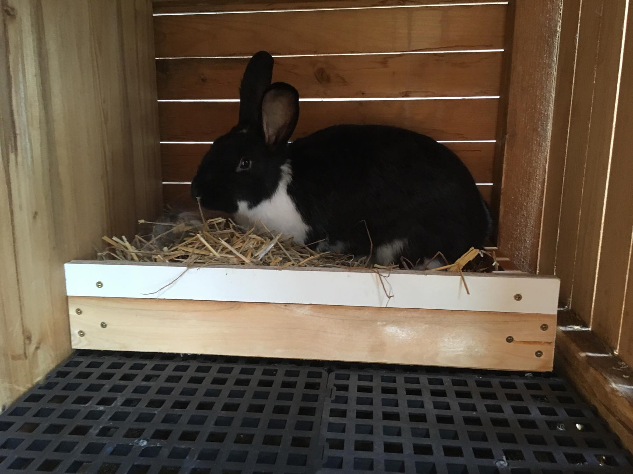
Foto č.2: Celoroštové ustájení pro vykrmované králíky, ve kterém se využívá přídavku větviček k okusu (foto z chovu dvojice chovatelů Jakubův)
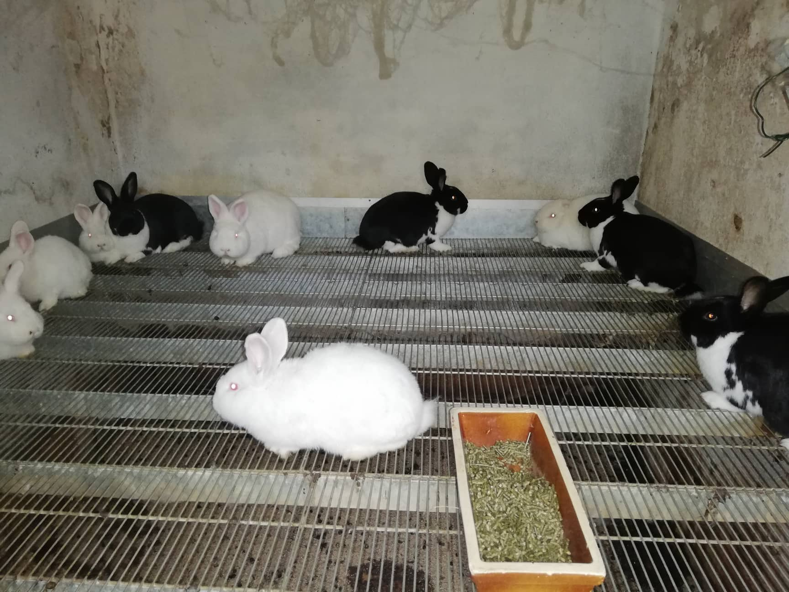
Foto č. 3: Využití zrcadel v experimentálních podmínkách u vykrmovaných králíků
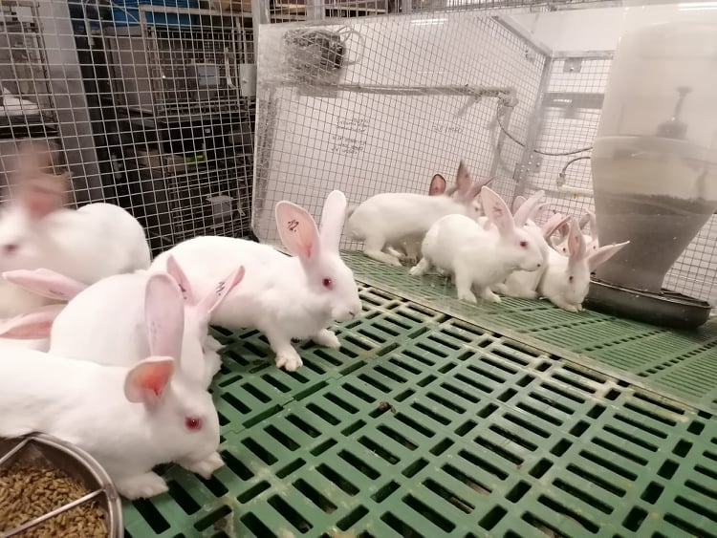
Foto č. 4: Využití plastových trubek ve výkrmu králíků (foto z chovu Kočárovi králíci vedené rodinou Kočárových)
